**Министерство образования и науки Российской Федерации**

**федеральное государственное автономное образовательное учреждение высшего образования**

**“САНКТ-ПЕТЕРБУРГСКИЙ НАЦИОНАЛЬНЫЙ ИССЛЕДОВАТЕЛЬСКИЙ**

**УНИВЕРСИТЕТ ИНФОРМАЦИОННЫХ ТЕХНОЛОГИЙ,**

**МЕХАНИКИ И ОПТИКИ”**

Факультет Инфокоммуникационных технологий

Кафедра Программных систем

**Отчет.**

## Практическая работа №6. Преобразование отношений многие-ко-многим

Выполнил: Антонов Е.П.

Группа: К4120

Санкт-Петербург

2017 г.

**Цель работы:**

Провести анализ существующей схемы базы данных на наличие связей «Многие-ко-многим» и устранить существующие отношения с помощью дополнительных таблиц.

Таким образом, в исходной схеме была обнаружена одна связь «Многие-ко-многим» между таблицами «Coaches» и «Services». Для её устранения была введена новая таблица «CoachesSpecs», которая содержит дублирующиеся атрибуты в виде внешних ключей.

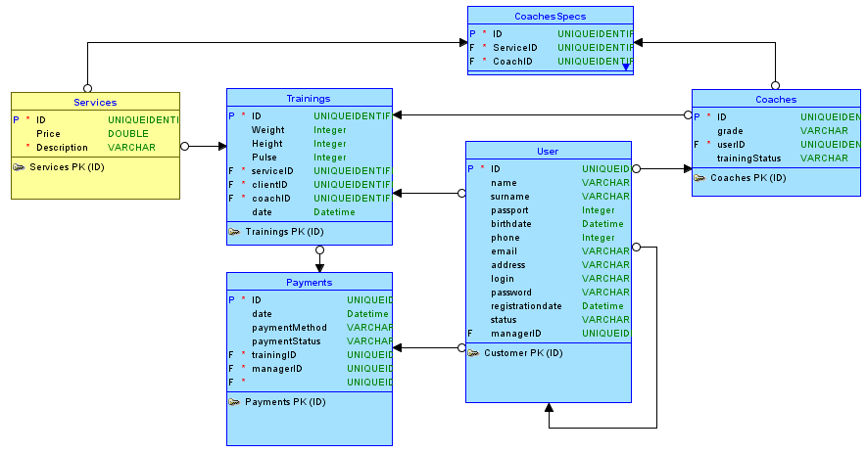Исправленный вид схемы базы данных «Фитнес-клуб» представлен ниже на рисунке.

Рисунок 1 - Схема базы данных без связей "Многие-ко-многим"